采购清单表/需要一览表
序号 | 采购品目名称 |  | 数量 | 单位 | 备注
1 | 橡胶生产销售管理服务平台及终端 | 采集终端 | 60 | 套
1 | 橡胶生产销售管理服务平台及终端 | 电子秤 | 60 | 台
1 | 橡胶生产销售管理服务平台及终端 | 扫描枪 | 60 | 支
2 | 橡胶生产销售管理服务平台开发及系统集成 |  | 1 | 套

项目要求

（一）销售管理服务平台开发及系统集成

1．业务流程
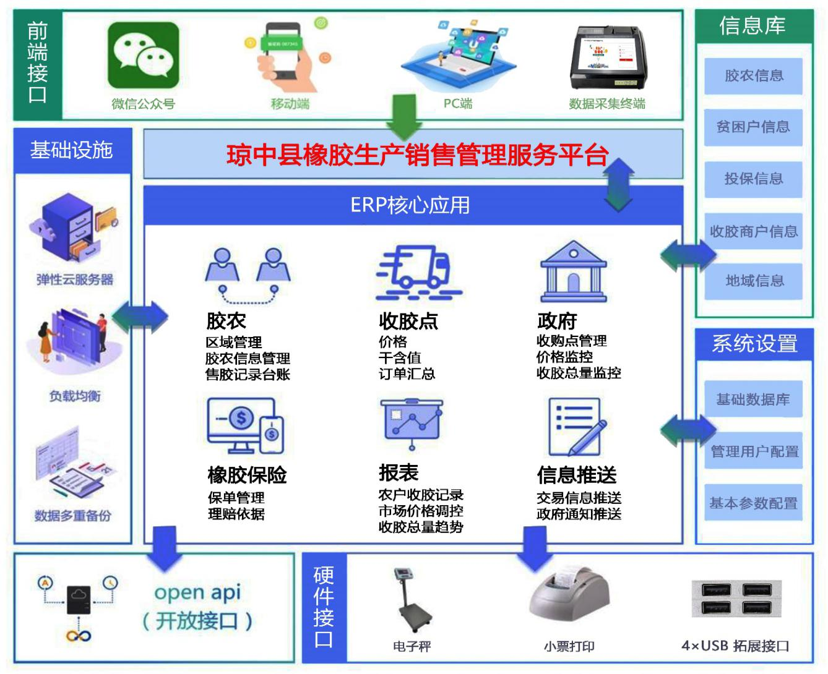

2．功能流程
收割橡胶
人脸识别或扫码
显示农户基本信息
商户输入数量和单价
确认有误
商户提交数据
本地存储
离线
云端数据库
是
否
是
否
生成各类报表
（1）后台批量导入承保环节收集的农户基本信息（含姓名、身份证号、手机号、开割橡胶树数量等），并对应建立信息库；
（2）在各胶水收购点使用手机等终端设备，扫描售胶农户专属二维码，操作界面弹出该售胶农户基本信息；
（3）数据统计员在操作界面的相应输入框录入本次售卖胶水的数量和单价等数据并提交，即完成全流程。收集的数据保存在后台服务器，理赔人员在后台可以马上看到并进行统计分析和应用。

3．系统功能
（1）微信公众号
A．申请琼中县政府微信公众号，胶农和收胶老板可以在公众号上绑定身份；
B．通过查询条件查看收胶记录；
C．接收到每次交易的推送提醒；
D．接收到县政府的重要通知和其他信息推送；
（2）系统后台
A．地址管理
B．收购网点管理
C．收购商管理
D．胶农管理
E．商户收胶管理
F．报表分析
G．系统管理

（二）采集终端
1．采集终端可以通过手动输入姓名、手机号、身份证号快速检索到胶农的基本信息，包括姓名、手机号码、身份证号和详细住址，并通过输入毛重、桶重和干含，自动算出数量和金额；
2．系统自动生成每个收胶商的数据。胶农除了有回执小票，如果绑定了微信公众号，还有微信推送提醒；
3．回执小票自动生成胶农条形码，通过扫码快速检索胶农基本信息；
★4．支持离线工作；
5．支持自动检索网络功能，并自动上报临时数据；
★6．设备支持触摸、需要和电子称、扫描器关联，支持打印回执小票。

（三）电子秤
1．定制安装了有线\无线通讯的远程电子秤，可以实时快速称重；
2．自动、适时的将数据上传至数据采集终端。实现全自动化计量工作。

（四）扫描枪
1．采集终端机器预留USB接口，可以实现外接扫描枪等其他所需设备；
2．通过扫码快速检索胶农基本信息，避免人工输入，提高每笔乳胶交易时间效率；

（五）产品维保与培训
1．系统交付后：
软件部分：1年免费系统维护；
硬件部分：1年内免费硬件维护（人为损坏除外），1年后根据硬件设备损坏部分成本收取费用；
2．给每个商户发放终端设备操作手册；
3．按乡镇分别开展平台终端操作业务培训。

